Эл почта учителя Lenares83@yandex.ru
14.04.2020 5 класс «Традиции и обычаи в праздники. Проект по теме "Праздники"»
 | Виды работы | Содержание работы и источники | Когда сдавать работу
1. | Работа с учителем онлайн/ офлайн | - Праздники в России. Чтение и перевод названий. (по рисунку)  - Праздники в Англии. Новая лексика. Повторение за учителем и самостоятельно.  New Year, Halloween, St’ Valentine’s Day, Christmas, Easter  Victory Day
2 | Самостоятельная работа | Прочитать тексты и соотнести с названиями.  A. Easter B. Halloween C. New Year’s Day D. St. Valentine’s Day  E. Christmas  1.________ This holiday celebrates the start of a new year. It is less (менее) popular in Britain than Christmas. It is also celebrated on the 31st of December. They have parties at home. Most people visit their friends and relatives (родственники). They cook tasty food, give and get presents.  2.________This is the most popular holiday in Britain. It is a happy holiday for many people. British people celebrate it on the 25th of December. Some weeks before it, people send greeting cards to friends. You can buy a card or you can make it. People buy a tree and decorate it and their houses with toys, balls and electric lights. At night Father Frost comes. He has got a lot of presents for children. Children find presents in their stockings. It is a tradition to make a pudding on this day.  3._________ On the 14th of February the British have a very romantic holiday. People send valentine cards to friends and people they love. Many people also give flowers and chocolates. It is a day of love. A red heart is a symbol of this holiday.  4. ________In March or in April English people celebrate a very special holiday. They celebrate it as the start of spring. In England it is time to get presents. On Sunday children get chocolate egg, bunnies. They also colour eggs. On that day religious people go to the church (церковь).  5. ______Autumn comes and it is time to celebrate this holiday. It is a mysterious and funny holiday. It is celebrated on the 31st of October. Children love this holiday very much. They decorate their houses and schools with pictures of witches, black cats, and bats. They make lanterns out of pumpkins. They are called jack-o’-lanterns.Black and orange are traditional Halloween colors. On that day children dress in costumes and masks and have parties. They tell stories about ghosts, demons, witches.  Переписать новые слова в словарь, перевести.
2 | Самостоятельная работа |  | Отправить ответы до 12.00
 | Домашнее задание | Составить мини рассказ о любимом празднике по плану и выучить, рассказать по ватсап учителю.  My favourite holiday is…….  It is celebrated in….  The symbols are…  On this day people… | До 18.00  15.04.2020

16.04.2020 «За покупками. Магазины.»

 | Виды работы | Содержание работы и источники | Когда сдавать работу
 | Работа с учителем онлайн/ офлайн | 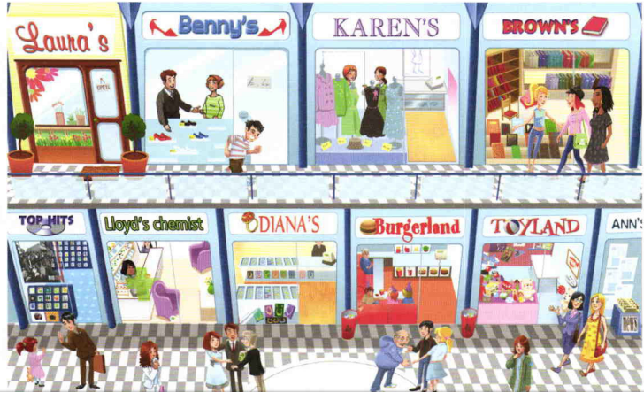  Повторение знакомой лексики магазины стр 106
Составление мини диалогов
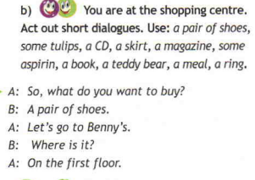

 | Самостоятельная работа | Составить одно предложение по примеру, записать ответ и отправить учителю  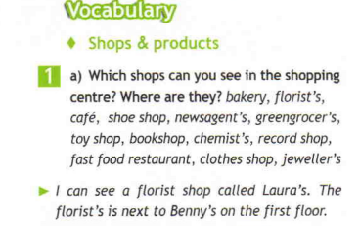
 | Домашнее задание | по примеру упр 6 стр 107 написать о любимом магазине  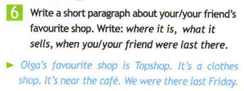 | До 18.00  17.04.2020

18.04.2020 «Это было чудесно»
 | Виды работы | Содержание работы и источники | Когда сдавать работу
 | Работа с учителем онлайн/ офлайн | Знакомство и закрепление новой лексики стр 108, упр 1a, 1b устно  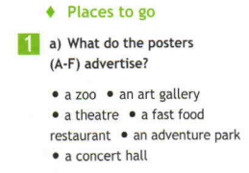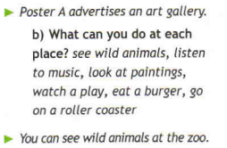
 |  | Повторение Past Simpl https://www.youtube.com/watch?v=pk2RLn1YIfs
 | Самостоятельная работа | Выписать из текста упр 2 стр 108 глаголы в прошедшем времени.  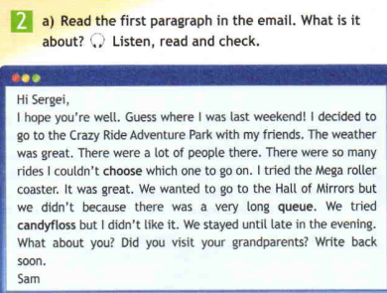 | До  20.04.2020
  Правильные глаголы Ved | Неправильные глаголы V2
 | Домашнее задание | Написать другу 3 вопроса в прошедшем времени. Упр 7 стр 109  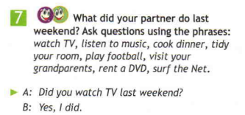 | До 18.00  20.04.2020

